Camfil überzeugt auf der LOUNGES 2020

Reinfeld, 31.01.2020

- Camfil präsentierte unter dem Motto „„Effizienz steigern. | Menschen, Umwelt und Prozesse schützen.“ innovative und intelligente Lösungen für sichere Reinraum- und Containment-Anwendungen
- Camfil zeigte live auf der Aktionsbühne im VIP3000 Areal wie eine Partikelmessung am CleanSeal-Gehäuse durchgeführt wird
- Camfil unterstrich auf der LOUNGES seinen Anspruch als Anbieter ganzheitlicher, intelligenter und sicherer Luftfiltrationslösungen

Unter dem Motto „Effizienz steigern. | Menschen, Umwelt und Prozesse schützen.“ präsentierte Camfil vom 28. bis zum 30. Januar 2020 innovative und intelligente Luftfiltrationslösungen auf der LOUNGES 2020 in Karlsruhe. Auf dem Stand von Camfil Deutschland im VIP 3000 Areal bot sich den Besuchern die Gelegenheit, das Filter-Wandgehäuse CleanSeal Exhaust kennenzulernen sowie auf der Aktionsbühne das CleanSeal Gehäuse live zu erleben. Einen eindrucksvollen Gesamtüberblick über die neuen HEPA Schwebstofffilter von Camfil auf der LOUNGES bot der stattfindende Vortrag „Schwebstofffilter - Retrospektive und Ausblick“ von Benjamin Rühl, Camfil Product Manager Clean Process Europe, im VIP3000-Vortragsraum. Viele Besucher führte diese interessante und aufschlussreiche Präsentation an den Camfil-Stand, um das Thema in persönlichen Gesprächen weiter zu vertiefen.

Im Mittelpunkt des Camfil Stands zog das Filter-Wandgehäuse CleanSeal Exhaust die Aufmerksamkeit der Besucher auf sich. Baugleiche Exemplare sind bereits seit 2019 bei bedeutenden Global Playern der Pharmaindustrie im Einsatz. Dieses System, bestückt mit HEPA- und ULPA-Filtern, bieten höchste Sicherheit in Reinräumen und ist sowohl für die Zu- und Abluft einsetzbar.

Services und digitale Angebote von Camfil auf der LOUNGES
Innovatives zeigte Camfil auf der LOUNGES auch mit seinem Programm an Serviceangeboten, ganz im Zeichen des Wandels vom klassischen Luftfilterhersteller zum Anbieter von intelligenten und aufeinander abgestimmten Servicelösungen. Dazu gehören neben der neuen, anwenderorientierten Camfil Internet-Plattform „Camfil Saubere Luft ein Menschenrecht“ unter www.camfil.com ebenso die Services zum Luftfilterwechsel und der Anlagenwartung. Weitere zusätzliche Highlight bei Camfil sind die Filterakademie mit einem interessanten Schulungsprogramm und dem Camfil Experience Center in Reinfeld. Hier haben Interessenten und Kunden die Möglichkeit interaktiv und multimedial die Wichtigkeit der Indoor Air Quality live zu erleben.
(2.514 Zeichen)

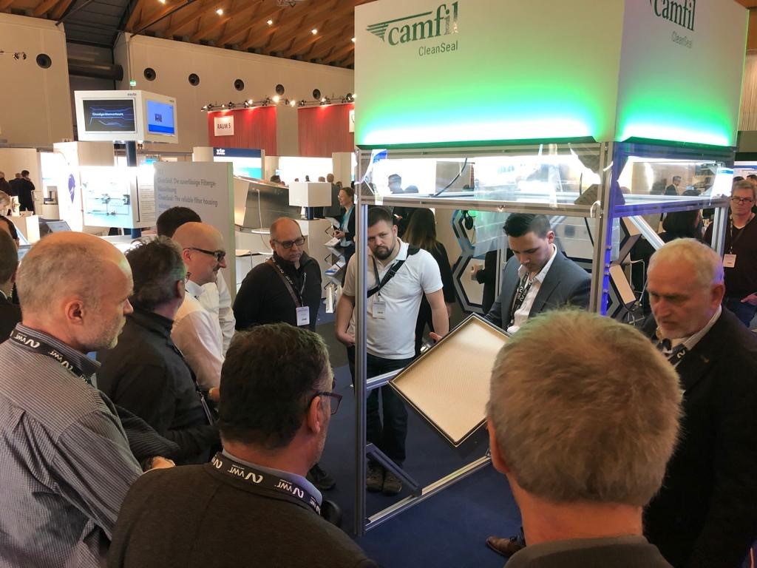
BU: Auf der Aktionsbühne im VIP3000 Areal konnte man live erleben, wie eine Partikelmessung am CleanSeal Gehäuse durchgeführt wird.

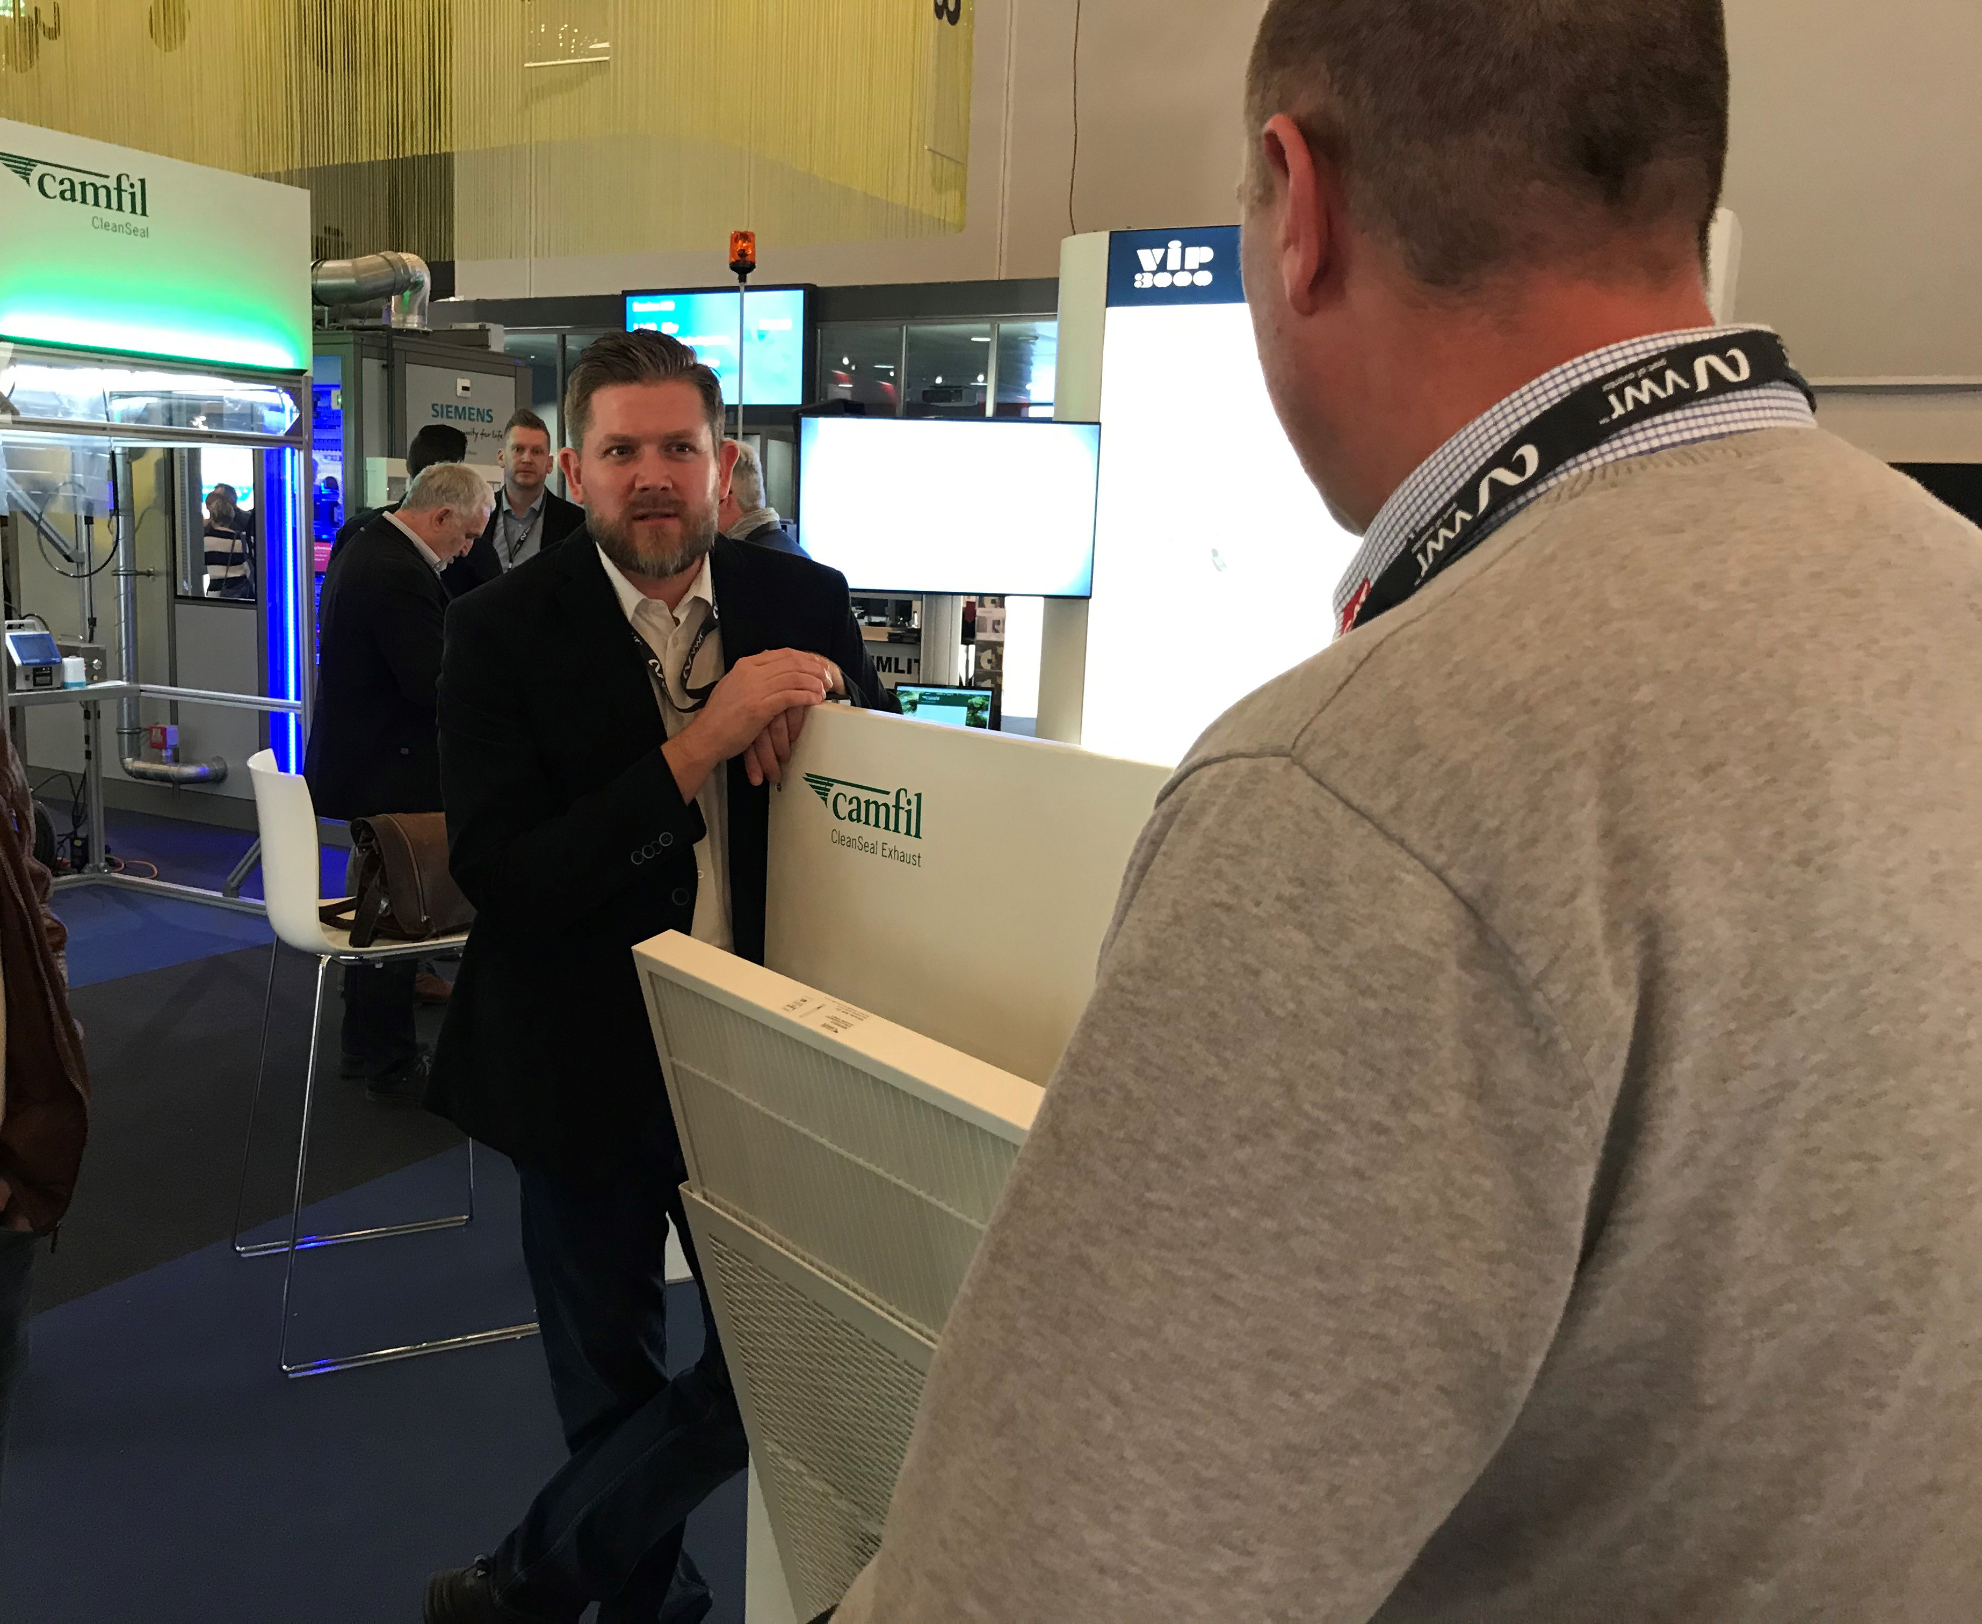
BU: Das CleanSeal Exhaust, bestückt mit HEPA- und ULPA-Filtern, bieten höchste Sicherheit in Reinräumen und ist sowohl für die Zu- und Abluft einsetzbar.

Bilder: Camfil
Abdruck honorarfrei

Bitte senden Sie uns im Falle einer Veröffentlichung ein Belegexemplar.

Unternehmenskontakt:

Camfil GmbH
Heike Ahrens
Feldstraße 26 – 32 | 23858 Reinfeld
Tel.: 04533 202 263 | heike.ahrens@camfil.com | camfil.com

Über Camfil:
Schon seit mehr als einem halben Jahrhundert stellt Camfil den Menschen mit seinen Produkten sauberere Luft bereit. Als führender Hersteller von erstklassigen Reinraumlösungen, bieten wir gewerbliche und industrielle Systeme für die Luftfilterung und -reinhaltung an, welche die Produktivität von Arbeitnehmern und Equipment verbessern, den Energieverbrauch verringern und der menschlichen Gesundheit sowie der Umwelt zugutekommen. Wir sind fest davon überzeugt, dass die besten Lösungen für unsere Kunden auch die besten Lösungen für den Planeten sind. Und aus diesem Grund prüfen wir in jeder Phase – vom Design über die Bereitstellung und den gesamten Produktlebenszyklus hinweg – die Auswirkungen, die unser Tun auf den Menschen und die Welt um uns herum hat. Mithilfe eines neuen Ansatzes der Problembehebung, innovativem Design, präziser Prozesssteuerung und einem starken Fokus auf unsere Anwender streben wir danach, Ressourcen mit Bedacht zu nutzen und jeden Tag neue und bessere Wege zu finden – damit wir alle freier atmen können.

Die Camfil-Gruppe mit Hauptsitz in Stockholm verfügt über 30 Produktionsstätten, 6 Forschungs- und Entwicklungsstandorte, regionale Vertriebsbüros in 30 Ländern sowie rund 4.500 Mitarbeiter und wächst ständig weiter. Wir sind stolz darauf, eine Vielfalt an Branchen und Gemeinschaften auf der ganzen Welt unterstützen zu dürfen. Um zu erfahren, wie wir auch Ihnen dabei helfen können, Menschen, Prozesse und die Umwelt zu schützen, besuchen Sie uns auf www.camfil.com.
(1.521 Zeichen)

